ARREGLOS EN MONGODB

Materia: | Módulo III - Bases de datos no relaciones
Actividad: | Arreglos en MongoDB
Apertura: | Lunes, 25 de mayo de 2026 — 17:40
Cierre: | Sábado, 30 de mayo de 2026 — 16:40
Integrante 1: | Alejandro De Jesus Linares Marroquin
Integrante 2: | Miguel Daniel Reyes Martínez
Integrante 3: | Vladimir Natanael Villalobos vega
Integrante 4: | Nathalie Jeannette Sibrian Perez
Fecha de entrega: | Sábado, 30 de mayo de 2026

1. Introducción
Este documento presenta el desarrollo de la actividad sobre el uso de arreglos en MongoDB aplicado a una base de datos de clientes de e-commerce.

Objetivo
Diseñar e implementar una colección en MongoDB que utilice arreglos para representar información compleja de clientes, aplicar operadores de modificación ($push, $addToSet, $pull) y ejecutar consultas sobre los arreglos.

Herramientas utilizadas
- MongoDB Community Server
- MongoDB Compass
- mongosh (MongoDB Shell)

2. Diseño de la Base de Datos

2.1 Estructura del Documento
Cada documento de la colección clientes contiene los siguientes arreglos principales:

Campo | Tipo | Descripcion
direcciones | Array de obj. | Min. 3 — ciudad, estado, tipo, referencia
favoritos | Array de obj. | Min. 10 — producto_id, nombre, categoria, precio_ref
metodos_pago | Array de obj. | Min. 5 — tipo, banco, red, ultimos_4, activo
compras | Array de obj. | Min. 20 — pedido_id, total, estado, items[]
historial_nav | Array de obj. | Min. 30 — url, dispositivo, navegador, fecha

2.2 Estadísticas de la Coleccion
Tras ejecutar el script clientes_mongodb.js se generaron los siguientes datos:

📷 Captura de pantalla: Coleccion clientes con 5,000 documentos en MongoDB Compass
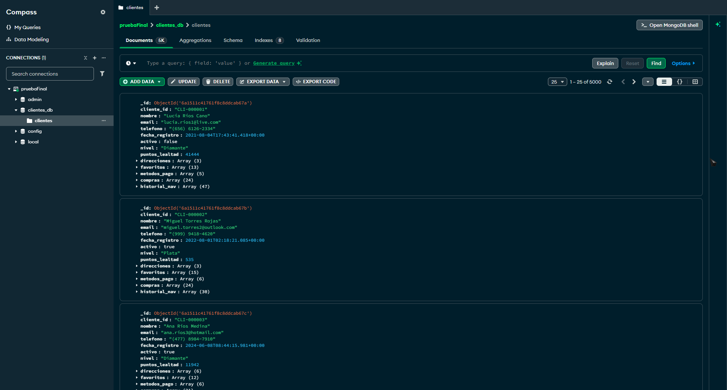
Descripción del resultado: Al ejecutar el Script se crean los 5 mil registros de usuarios en la base de datos

📷 Captura de pantalla: Salida final del script con totales y tiempo de ejecucion
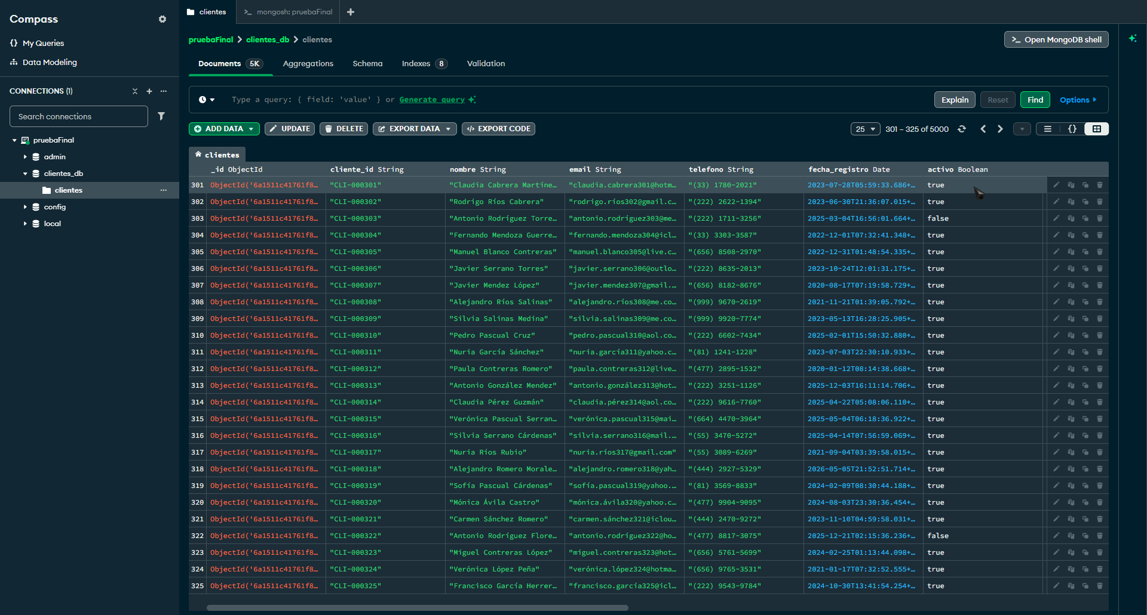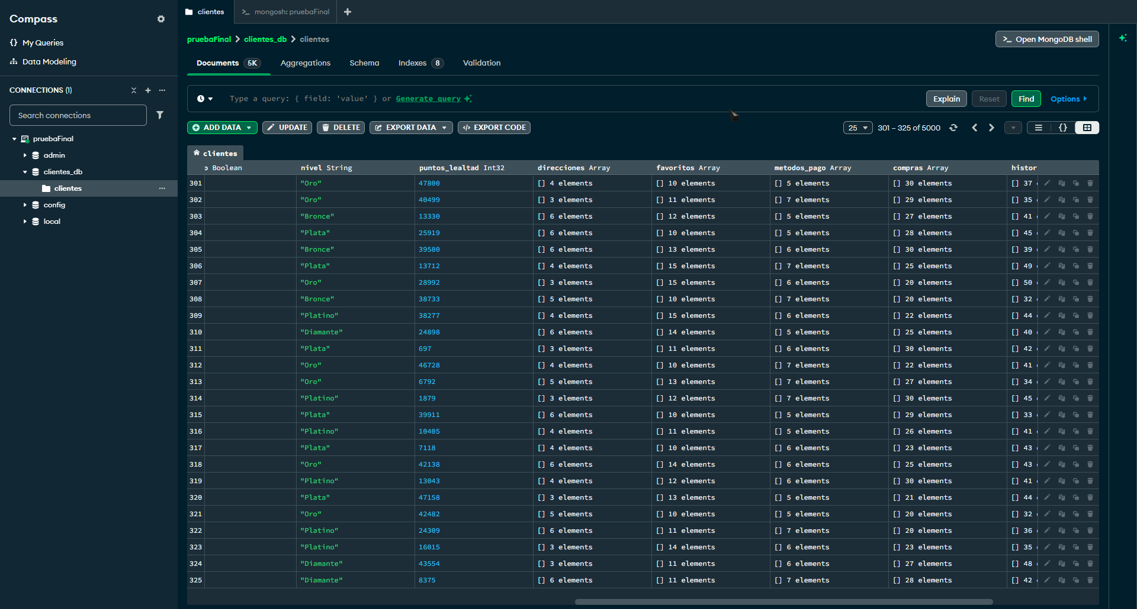
Descripción del resultado: Los cinco mil registros fueron creados con la información requerida y con sus respectivos arrays.

3. Consultas Ejecutadas

Consulta 1: Buscar por producto favorito específico
Busca todos los clientes que tengan 'Laptop HP Pavilion 15' dentro de su arreglo de favoritos.
Código MongoDB:
db.clientes.find({ "favoritos.nombre": "Laptop HP Pavilion 15" }, { nombre: 1, email: 1, "favoritos.$": 1, _id: 0 }).limit(5)

📷 Captura de pantalla: Resultados de la búsqueda por favorito
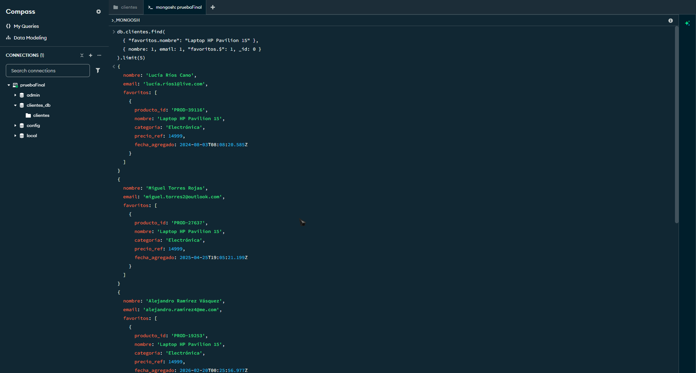
Descripción del resultado: _______________________________________________

Análisis del resultado:
La búsqueda retorna como resultado a todos los clientes que compartan el mismo ÍTEM como favorito en este caso una Laptop HP Pavilion15’, el este caso el script solo retorna 5 resultados debido al límite que se ha usado de (5) que también puede ser cambiado a cualquier valor que sea necesario para el análisis.

Consulta 2: Clientes con compras mayores a $300
Filtra clientes que tengan al menos una compra cuyo total supere los $300 pesos.
Código MongoDB:
db.clientes.find({ "compras.total": { $gt: 300 } }, { nombre: 1, email: 1, _id: 0 }).limit(5)

📷 Captura de pantalla: Resultados de compras mayores a $300
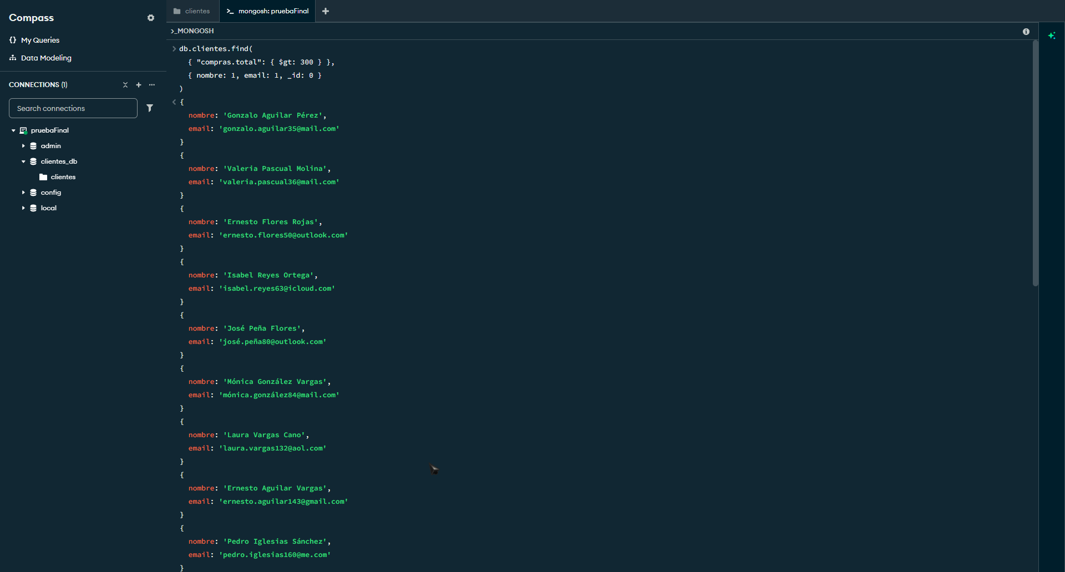
Descripción del resultado: _______________________________________________

Análisis del resultado:
Prácticamente nos devuelve todos los clientes en la base de datos con compras realizadas que van de $299 a $19,999 y cada compra lleva IVA del 16%).

Consulta 3: Contar clientes con más de 10 compras
Utiliza el operador $size dentro de un pipeline de agregación para contar cuántos clientes tienen más de 10 compras registradas.
Código MongoDB:
db.clientes.aggregate([ { $project: { total_compras: { $size: "$compras" } } }, { $match: { total_compras: { $gt: 10 } } }, { $count: "resultado" }])

📷 Captura de pantalla: Resultado del conteo con aggregate
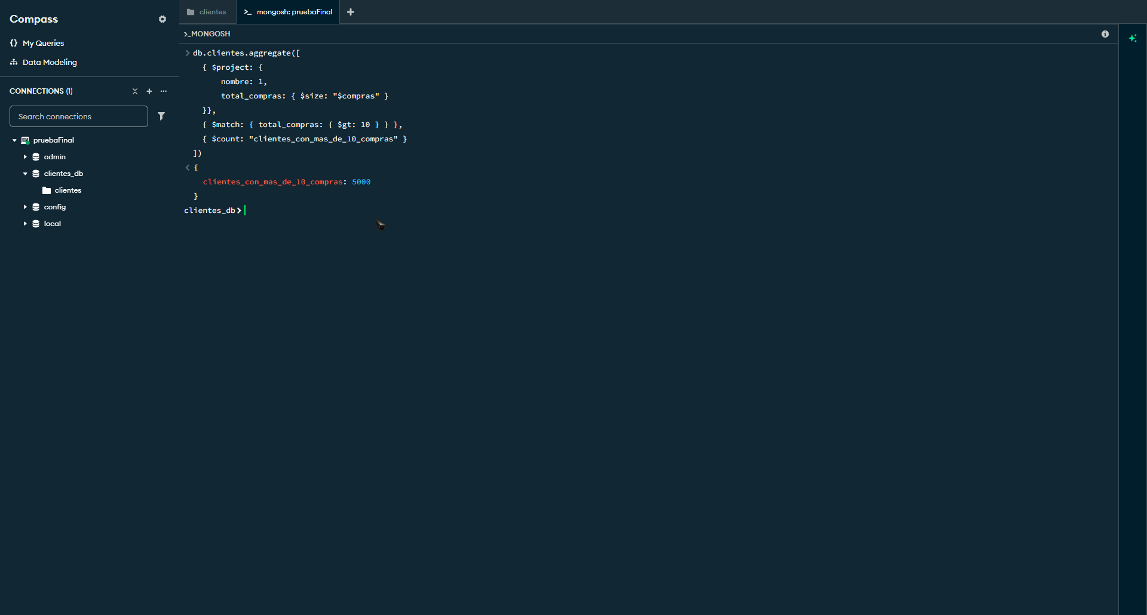
Descripción del resultado: _______________________________________________

Análisis del resultado:
Con esta consulta el resultado esperado es de 5,000 ya que todos los clientes tienen entre 20 y 30 compras debido al diseño de la base de datos..

Consulta 4: $push — Agregar nuevo favorito
Agrega un nuevo producto al arreglo favoritos del cliente CLI-000001 usando $push. Este operador permite duplicados.
Código MongoDB:
db.clientes.updateOne( { "cliente_id": "CLI-000001" }, { $push: { favoritos: { producto_id: "PROD-99999", nombre: "Monitor Dell UltraSharp 27", precio_ref: 8499, fecha_agregado: new Date() } } })

📷 Captura de pantalla: Resultado del $push — modifiedCount: 1
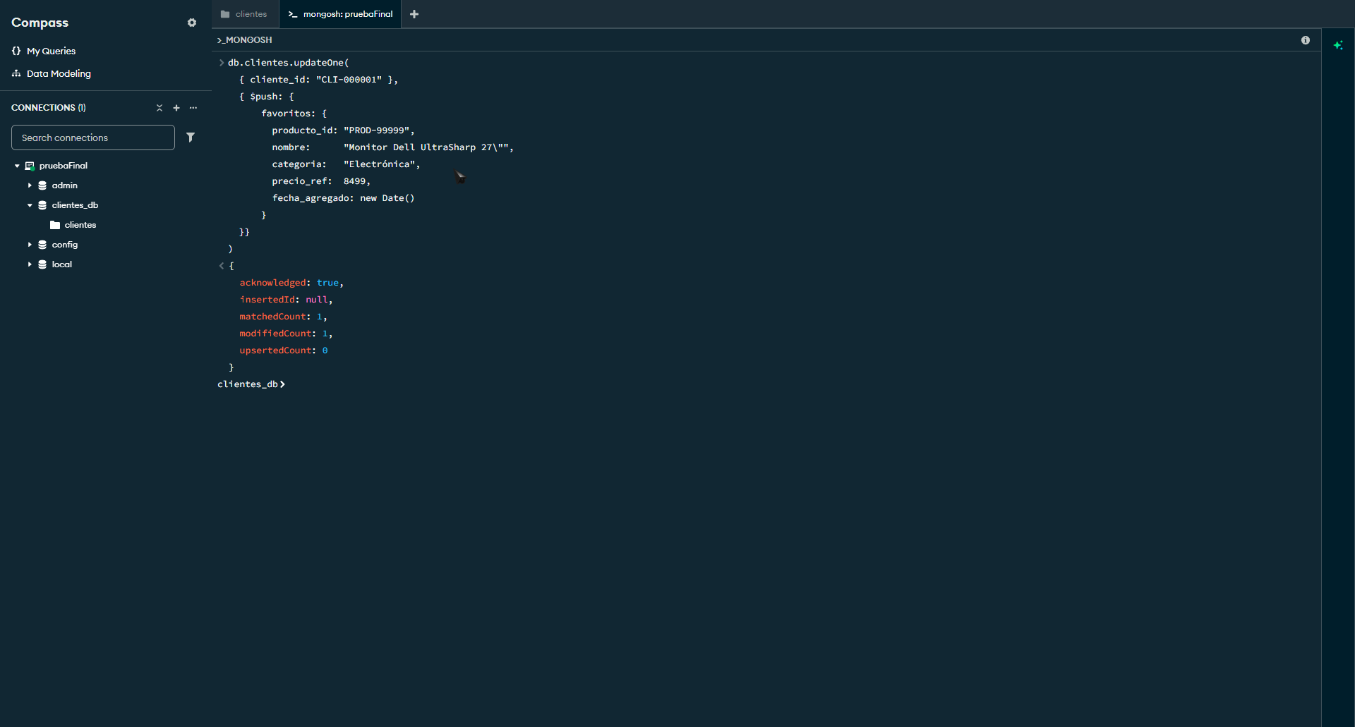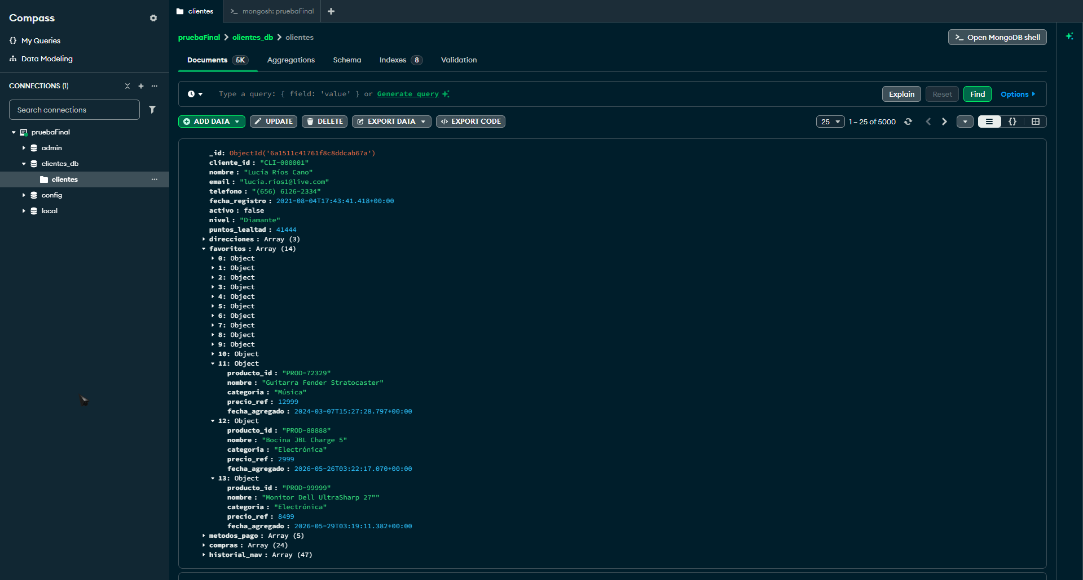
Descripción del resultado: _______________________________________________

Análisis del resultado:
Con $push se agrega un nuevo producto al array de favoritos de un cliente.

Consulta 5: $pull — Eliminar un favorito
Elimina del arreglo favoritos todos los elementos que coincidan con el nombre indicado.
Código MongoDB:
db.clientes.updateOne( { "cliente_id": "CLI-000001" }, { $pull: { favoritos: { nombre: "Monitor Dell UltraSharp 27" } } })

📷 Captura de pantalla: Resultado del $pull — modifiedCount: 1
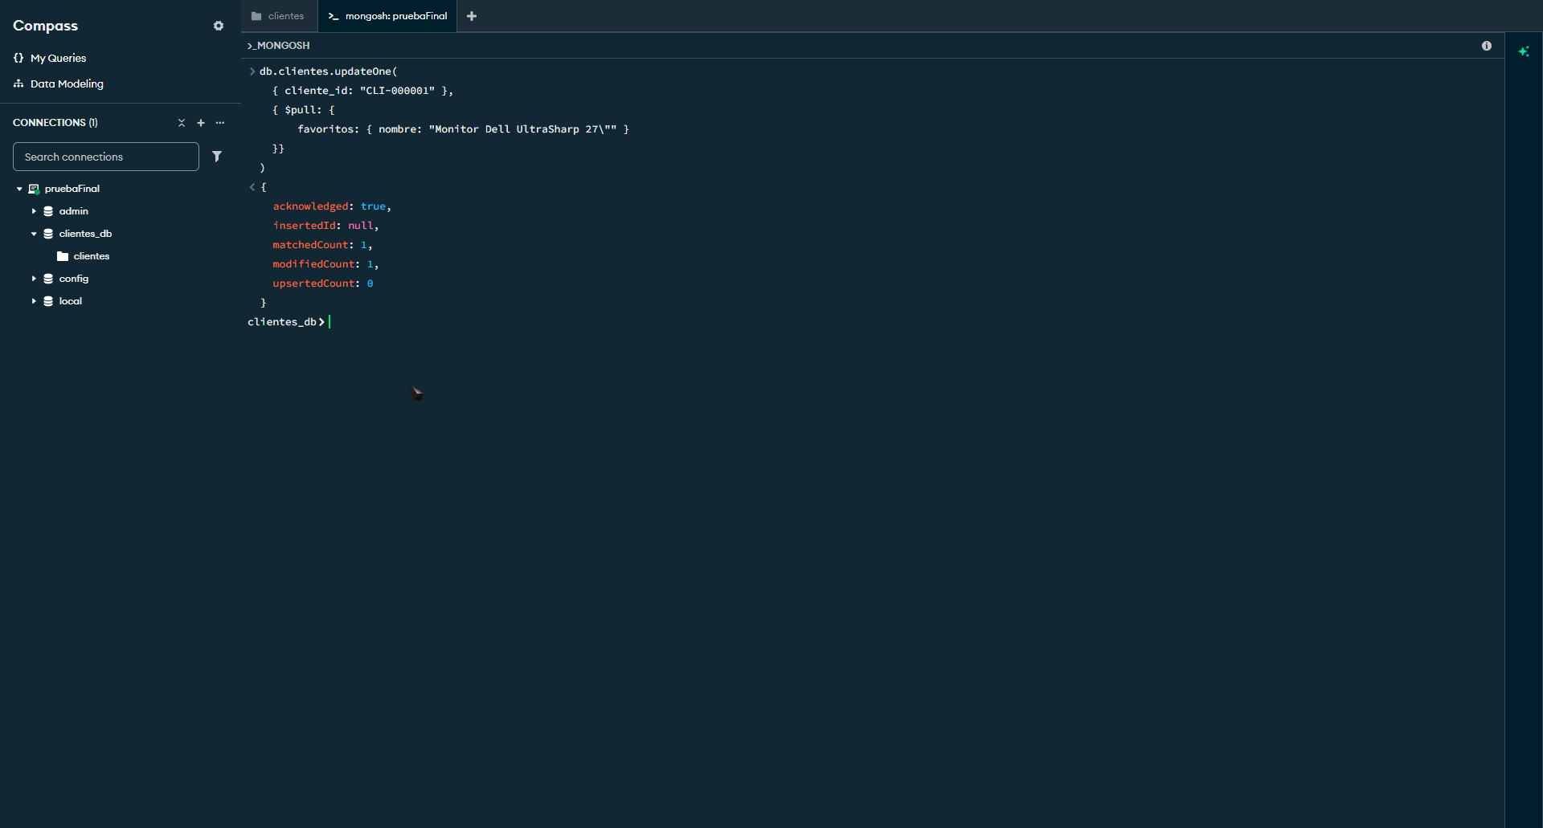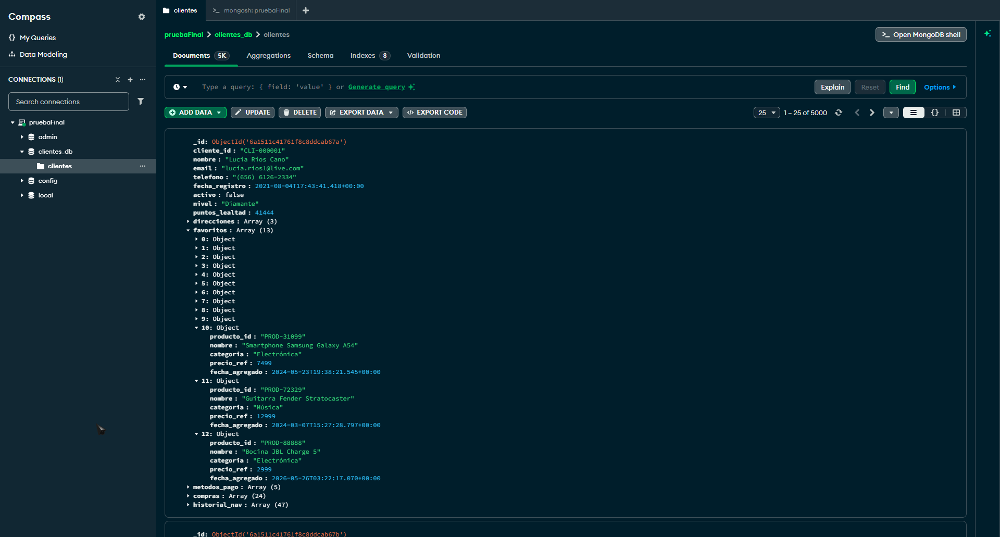
Descripción del resultado: _______________________________________________

Análisis del resultado:
Con $pull todos los elementos del arreglo que coincidan con el nombre son eliminados automáticamente.

Consulta 6: $addToSet — Agregar sin duplicados
Agrega un elemento al arreglo solo si no existe. La segunda llamada identica debe devolver modifiedCount: 0.
Código MongoDB:
db.clientes.updateOne( { "cliente_id": "CLI-000001" }, { $addToSet: { favoritos: { producto_id: "PROD-88888", nombre: "Bocina JBL Charge 5", precio_ref: 2999 } } })

📷 Captura de pantalla: Dos llamadas a $addToSet — 1ra: modifiedCount: 1 / 2da: modifiedCount: 0
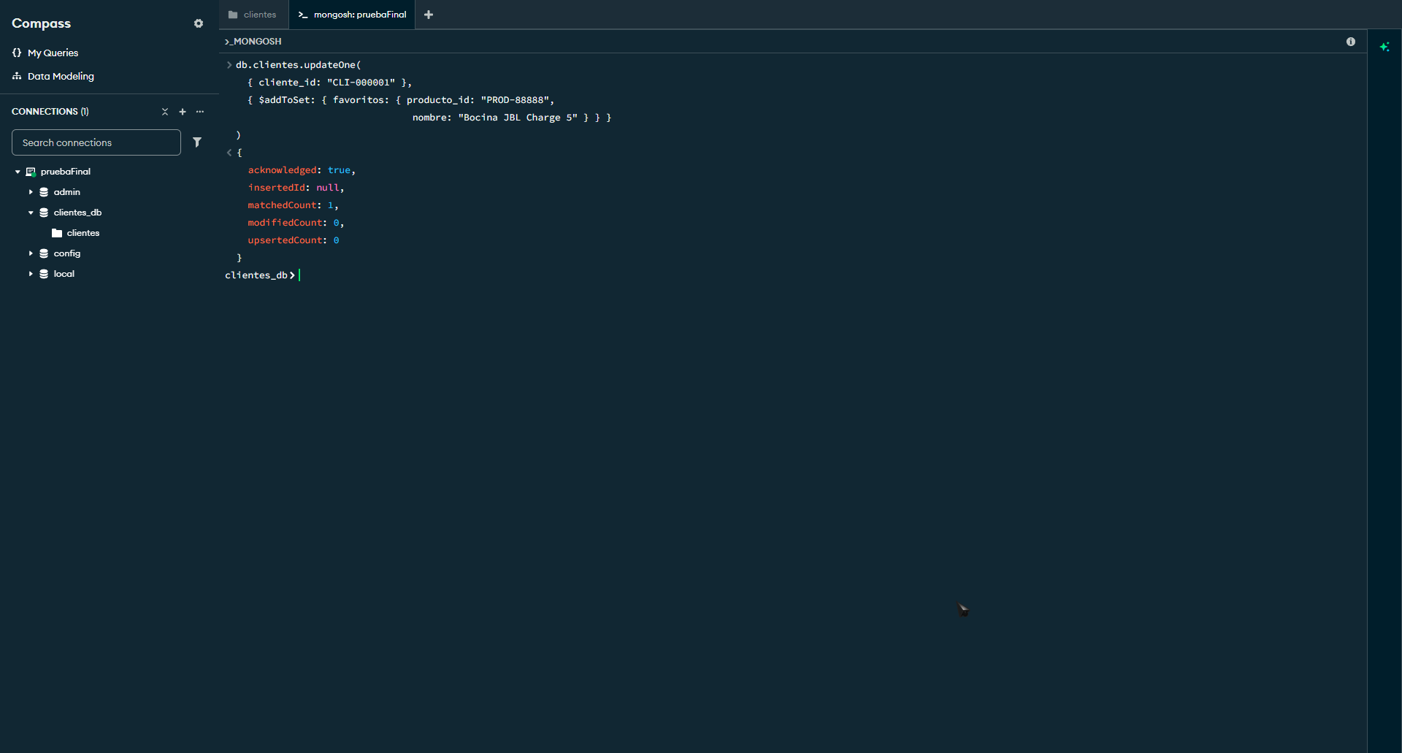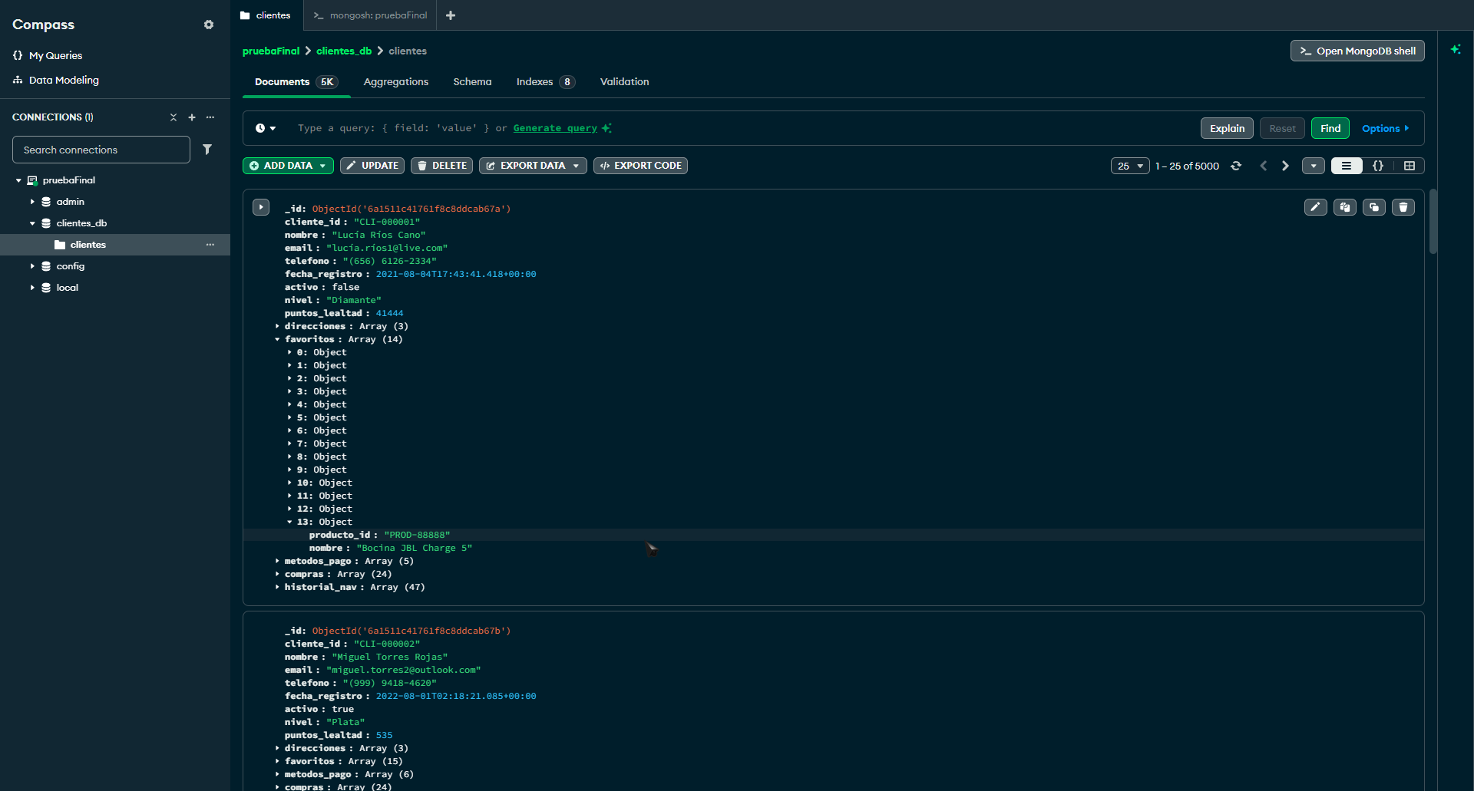
Descripción del resultado: _______________________________________________

Análisis del resultado:
MongoDB revisa el arreglo favoritos y detecta que ese mismo objeto ya existe. Entonces no agrega nada.

4. Preguntas Teoricas

Pregunta 1 — Ventajas de los arreglos en MongoDB
Como grupo consideramos que los arreglos en bases de datos NoSQL tienen varias ventajas importantes. Una de ellas es que permiten guardar información relacionada dentro de un mismo documento, evitando realizar JOINs como en bases de datos relacionales. Esto hace que las consultas sean más simples y rápidas.

También ayudan a que las escrituras sean atómicas, es decir, que los cambios dentro de un documento se realicen completos y de forma segura, evitando inconsistencias en los datos.

Otra ventaja es el esquema flexible, ya que no todos los documentos necesitan tener exactamente la misma estructura. Esto facilita adaptar la base de datos a nuevos requerimientos sin hacer tantos cambios complicados.

Finalmente, los arreglos mejoran el rendimiento de lectura por entidad, porque toda la información relacionada de un cliente, producto o usuario puede encontrarse en un solo lugar, reduciendo el tiempo de búsqueda y haciendo más eficiente el acceso a los datos.

Pregunta 2 — Diferencias con tablas relacionales
El modelo relacional y el modelo de documentos tienen diferencias importantes en la forma de organizar y relacionar la información. En las bases de datos relacionales se utiliza mucho la normalización, donde los datos se separan en varias tablas para evitar duplicidad. En cambio, en el modelo de documentos de NoSQL es más común usar embedding, es decir, guardar información relacionada dentro de un mismo documento.

Otra diferencia es que las bases relacionales utilizan claves foráneas para conectar tablas entre sí, mientras que en el modelo de documentos se pueden usar referencias internas o simplemente almacenar los datos directamente en arreglos y subdocumentos.

En SQL normalmente se necesitan JOINs para unir información de distintas tablas. En NoSQL muchas veces esto no es necesario, porque los datos ya están juntos dentro del documento y se pueden consultar usando dot-notation para acceder fácilmente a campos internos.

Las bases relacionales manejan una integridad referencial más estricta, asegurando que las relaciones entre tablas siempre sean válidas. En NoSQL esta validación suele depender más de la aplicación y del diseño de la base de datos, lo que da mayor flexibilidad pero también requiere más cuidado al manejar los datos.

Pregunta 3 — Como ayudan los arreglos a representar info compleja
Los arreglos en bases de datos NoSQL permiten representar relaciones 1:N directamente dentro de un mismo documento, sin necesidad de crear tablas intermedias como se hace en modelos relacionales. Esto significa que un solo cliente puede contener múltiples elementos relacionados organizados en arreglos.

En nuestro proyecto esto se puede ver claramente en la colección de clientes. Cada cliente posee varios arreglos como direcciones, favoritos, métodos de pago, compras e historial de navegación. Por ejemplo, un cliente puede tener varias direcciones almacenadas dentro del arreglo `direcciones`, sin crear una tabla aparte para relacionarlas.

También ocurre con el arreglo `favoritos`, donde un cliente puede guardar muchos productos favoritos dentro del mismo documento. De igual manera, las compras realizadas y el historial de navegación se almacenan como listas internas del cliente.

Gracias a esto, toda la información relacionada se encuentra en un solo documento, haciendo más fácil consultar los datos y evitando el uso de tablas intermedias y JOINs complejos. Además, el modelo resulta más práctico para aplicaciones donde se necesita obtener rápidamente toda la información de una entidad, como un cliente y toda su actividad.

Pregunta 4 — Problemas con documentos demasiado grandes
Aunque los arreglos en NoSQL tienen muchas ventajas, también presentan algunas limitaciones. Una de las más importantes es el límite de tamaño de documento en MongoDB, que es de 16 MB. Si un documento crece demasiado por almacenar demasiados datos en arreglos, puede llegar a superar ese límite.

Otro problema es la carga innecesaria al leer información. Por ejemplo, si un cliente tiene cientos de compras o registros de navegación, al consultar el documento completo se pueden traer muchos datos que quizá no sean necesarios en ese momento, afectando el rendimiento.

También existen actualizaciones más costosas, ya que modificar documentos muy grandes puede requerir más recursos y tiempo. Mientras más crezcan los arreglos, más pesado puede volverse el proceso de actualización.

Además, los índices pueden inflarse cuando se crean sobre arreglos muy grandes, aumentando el espacio utilizado y haciendo más complejas algunas operaciones.

Para mitigar estos problemas se pueden aplicar varias estrategias, como separar información histórica en otras colecciones, limitar el tamaño de ciertos arreglos, utilizar referencias en lugar de embedding cuando los datos crecen demasiado y crear índices solo en campos realmente necesarios. De esta manera se mantiene un buen rendimiento y una estructura más equilibrada.

Pregunta 5 — Escenarios empresariales donde son mas utiles
MongoDB es una buena opción para diferentes tipos de aplicaciones debido a su flexibilidad y facilidad para manejar grandes cantidades de información. Uno de los escenarios más comunes es el e-commerce. En este tipo de sistemas los clientes pueden tener compras, direcciones, métodos de pago y productos favoritos. MongoDB permite guardar toda esa información relacionada en un mismo documento, haciendo las consultas más rápidas y simples.

Otro caso son las redes sociales, donde cada usuario puede tener publicaciones, comentarios, reacciones y listas de amigos. Como la información cambia constantemente y crece rápido, MongoDB resulta útil por su esquema flexible y su capacidad de manejar muchos datos sin estructuras rígidas.

MongoBD e utiliza mucho en proyectos de IoT (Internet of Things). Los dispositivos generan grandes cantidades de datos en tiempo real, como sensores o registros de temperatura. MongoDB puede almacenar esta información de forma eficiente y escalar fácilmente cuando aumenta la cantidad de dispositivos conectados.

En los sistemas CRM, donde se administra información de clientes, MongoDB permite guardar historiales de interacción, contactos, compras y seguimiento dentro de un mismo documento. Esto facilita consultar rápidamente toda la información de un cliente.

6. Conclusion
Como grupo, se concluye que MongoDB ofrece una manera diferente y más flexible de trabajar con bases de datos en comparación con SQL. Durante el desarrollo del proyecto se comprendió que, mientras las bases de datos relacionales organizan la información en múltiples tablas relacionadas, MongoDB permite almacenar gran parte de los datos relacionados dentro de un mismo documento mediante arreglos y subdocumentos. Esto facilita muchas consultas y disminuye la necesidad de utilizar JOINs, haciendo el acceso a la información más rápido y sencillo en determinados escenarios.

Además, se aprendió que los arreglos son especialmente útiles para modelar relaciones 1:N, como en el caso de clientes con múltiples direcciones, compras, productos favoritos y métodos de pago. También se identificaron algunas limitaciones, entre ellas el crecimiento excesivo de los documentos, el límite de 16 MB y la posible disminución del rendimiento cuando los arreglos contienen demasiada información. Por esta razón, se comprendió la importancia de analizar cuándo es conveniente utilizar embedding y cuándo es preferible separar la información en otras colecciones.

Como grupo se considera que MongoDB sí es recomendable para este tipo de proyectos, debido a su flexibilidad y facilidad para adaptarse a cambios en la estructura de los datos. MongoDB, resulta una buena opción para aplicaciones modernas que requieren rapidez en las consultas y manejo de grandes volúmenes de información. También se concluye que las bases de datos SQL continúan siendo importantes, ya que cada modelo posee ventajas distintas según las necesidades y características del sistema.

